Jeunes en difficultés d’insertion professionnelle et/ou atteints dans leur santé selon l’AI
Présentation du dispositif de soutien cantonal fribourgeois
Géraldine Ayer, Eric Odin et Thomas Krebs
Résumé
À la fin de la scolarité obligatoire, certains jeunes sont sans solution de formation. Or celles et ceux qui ont besoin de soutien à ce moment-là ne sont pas tout à fait les mêmes que celles et ceux qui bénéficiaient de soutien à l’école. De plus, de nombreux acteurs sont potentiellement impliqués dans leur suivi, dont l’assurance-invalidité (AI). Comment les acteurs du canton de Fribourg s’organisent-ils pour identifier ces jeunes en difficulté d’insertion professionnelle et intervenir de manière agile et efficace ? Dans cet entretien, Eric Odin, coordinateur de la Commission cantonale des Jeunes en difficulté d’insertion professionnelle, et Thomas Krebs, vice-directeur de l’Office AI du canton de Fribourg présentent le dispositif fribourgeois et les collaborations mises en place à la suite de la dernière réforme de l’AI.
Zusammenfassung
Am Ende der obligatorischen Schulzeit stehen einige Jugendliche ohne Ausbildungsmöglichkeit da. Die Jugendlichen, die zu diesem Zeitpunkt Unterstützung benötigen, sind nicht notwendigerweise dieselben, die bereits in der Schule Unterstützung erhalten haben. An ihrer Betreuung sind zahlreiche Akteure potenziell beteiligt, darunter auch die Invalidenversicherung (IV). Wie organisieren sich die Akteure im Kanton Freiburg, um diese Jugendlichen mit Schwierigkeiten bei der beruflichen Eingliederung zu identifizieren und auf agile und effiziente Weise zu intervenieren? In diesem Interview stellen Eric Odin, Koordinator der Kommission für Jugendliche mit Schwierigkeiten bei der beruflichen Eingliederung, und Thomas Krebs, Vize-Direktor der IV-Stelle des Kantons Freiburg, das Freiburger System sowie die Zusammenarbeit vor, die im Zuge der letzten IV-Reform eingerichtet wurde.
Keywords: assurance invalidité, canton, case management, intégration professionnelle, jeune adulte, transition degré secondaire I - degré secondaire II / berufliche Integration, Case Management, Invalidenversicherung, junger Erwachsener, Kanton, Übergang Sekundarstufe I - Sekundarstufe II

DOI: https://doi.org/10.57161/r2024-02-10
Revue Suisse de Pédagogie Spécialisée, Vol. 14, 02/2024

Entretien
Thomas Krebs, vous êtes vice-directeur de l’Office AI (OAI) de Fribourg. Quelles mesures l’AI a-t-elle pour aider les jeunes dans leur formation et insertion professionnelle ? L’OAI de Fribourg offre-t-il des mesures spécifiques ?
Thomas Krebs : En effet, je suis directeur adjoint de l'Office AI de Fribourg depuis septembre 2023. Auparavant j’y travaillais en tant que chef de section, responsable d’une équipe de collaboratrices et collaborateurs spécialisés dans l’intégration professionnelle de jeunes entre 13 et 20 ans. Cette section a été créée dans le cadre du développement continu de l'AI (DCAI), entré en vigueur le 1er janvier 2022 [ndlr : le DCAI vise notamment à développer des instruments pour aider les jeunes atteints dans leur santé psychique ou autre lors du passage de la scolarité obligatoire à la formation professionnelle initiale (OFAS, 2021)].
Avec le DCAI, toute une série de mesures de réadaptation pour les jeunes atteints dans leur santé a été développée. Ces mesures s’ajoutent à celles déjà existantes pour les personnes reconnues par l’AI et inscrites dans la loi fédérale sur l’assurance invalidité (LAI, 1959) (voir Figure 1). La détection précoce (art. 3a^{bis} LAI) et l’intervention précoce (art. 7d, al. 1, let. a LAI) pour les jeunes est une nouveauté. Les mesures de réinsertion préparant à la réadaptation professionnelle qui étaient déjà proposées aux adultes ont été étendues aux jeunes (art. 14a LAI). À Fribourg, nous avons créé une mesure de réinsertion (MR) spécifique, appelée rELANce pour la population francophone et Kickstart pour la population germanophone. Cette mesure créée en association avec plusieurs prestataires du canton s’adresse à des jeunes jusqu’à 25 ans ayant une atteinte à la santé qui, par exemple, n’ont pas débuté de formation professionnelle après l’école obligatoire et dont l’atteinte à la santé n’a pas été repérée plus tôt. Il s'agit surtout de jeunes avec des problèmes psychiques, qui ont besoin d'une reprise progressive dans un cadre adapté. L'orientation professionnelle a été élargie aux jeunes pour lesquels le choix d’une profession est difficile (art. 15 LAI). Elles et ils ont maintenant presque un an à disposition pour s’orienter et se préparer à l’entrée en formation. Cela leur donne la possibilité d'effectuer des stages de longue durée pour déterminer le métier et le niveau dans lequel elles et ils poursuivront leur formation. De plus, grâce à une préparation ciblée à la formation professionnelle (art. 16 LAI), elles et ils ont à présent la possibilité de combler leurs lacunes professionnelles avant de débuter leur formation. Un autre changement dans le cadre du DCAI est le fait que les offices AI peuvent collaborer avec les instances cantonales chargées du soutien à l’insertion professionnelle des jeunes. Nous pouvons ainsi participer aux frais en cofinançant des mesures préparant à la formation professionnelle – les offres transitoires – sur la base de conventions (art. 68^{bis}). Les prestations de conseil et de suivi ont également été étendues et renforcées (art. 3a LAI et art. 14^{quater} LAI).
Figure 1 : Mesures de réadaptation de l’AI destinées aux jeunes de 13 à 25 ans
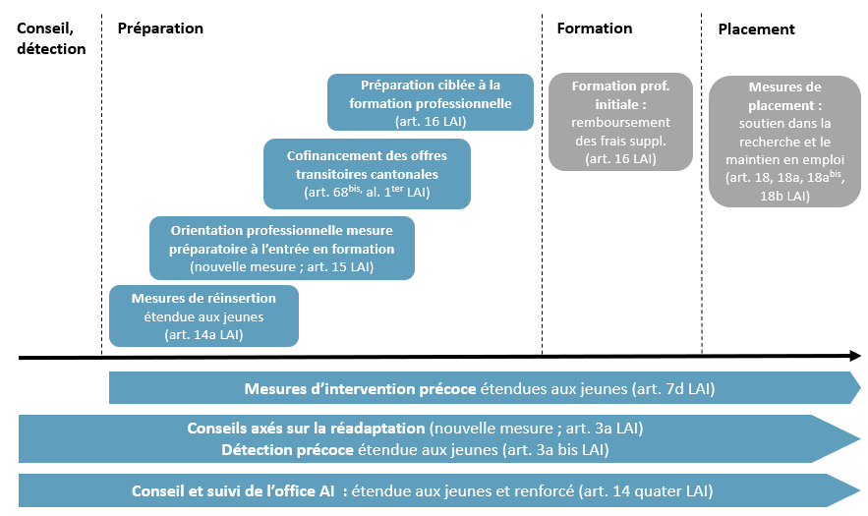
Note : les mesures qui sont des nouveautés ou ont été étendues dans le cadre du DCAI sont en bleu et rejoignent les mesures déjà existantes, en gris.
Pouvez-vous m’en dire plus sur cette section spécialisée dans l’intégration professionnelle des jeunes ? Comment fonctionne-t-elle ?
Thomas Krebs : L’équipe de cette section est composée de huit psychologues conseillères en orientation professionnelle et de quatre Case Managers – représentant respectivement 6,1 et 3.7 EPT. Elle traite toutes les demandes déposées dans le canton de Fribourg. En principe celles-ci sont déposées par les jeunes, ou leurs parents, si elles et ils sont encore mineurs. Après le dépôt de la demande, celle-ci est immédiatement attribuée à une ou un Case Manager qui entame la procédure d’instruction en vue de l’analyse du dossier pour évaluer le droit à des prestations AI. Il s’agit notamment de déterminer s’il y a une atteinte à la santé et de quel ordre est cette atteinte. Parallèlement, la ou le Case Manager va aussi analyser si le jeune a les capacités pour être formé. Si c’est le cas, le dossier est transmis aux conseillères qui vont continuer l’accompagnement et suivre le jeune de son orientation à la fin de sa formation. Si le jeune n’a pas les capacités d’être formé, le dossier va être clos et une décision de droit à la rente à partir de 18 ans va être établie. Il est également possible que le jeune ne remplisse pas les conditions d’assurance. Un refus de prestations sera alors établi.
Combien de jeunes bénéficient de ces mesures dans le canton annuellement ?
Thomas Krebs : À peu près 1 200 jeunes sont annoncés à l’équipe. Ces dossiers sont gérés administrativement par les Case Managers. Sur ces 1 200 dossiers, environ 750 jeunes sont suivis pour leur intégration professionnelle par le biais des conseillères en orientation. Les 450 autres dossiers nécessitent d’être encore instruits ou sont en phase de clôture, avec une décision de rente ou pas.
Vous avez parlé de la toute nouvelle mesure de détection précoce dans le cadre du DCAI. Comment ces jeunes sont-ils signalés dès l'âge de 13 ans ?
Thomas Krebs : La détection précoce des élèves du spécialisé n’est en soi pas nouvelle. Avant la révision, il existait déjà une collaboration entre l’AI et le Service de l’enseignement spécialisé et des mesures d’aides (SESAM). Elle prévoyait l’annonce par le SESAM à l’AI des élèves de l’enseignement spécialisé scolarisés à l’école ordinaire ou spécialisée, deux ans avant la fin de la scolarité obligatoire. Cependant, il n’existait aucune collaboration pour les élèves relevant de l'école ordinaire sans mesures de soutien.
Or indépendamment de cette collaboration entre l’AI et le SESAM, le Service de l'orientation professionnelle et de la formation des adultes (SOPFA) a mis sur pied un projet pilote, OMax, qui s’adresse aux élèves en difficulté qui n’ont pas de soutien spécialisé du SESAM. Dans le cadre de ce projet, leur situation est analysée pour détecter les éventuelles difficultés à entamer un projet professionnel et les soutenir dans cette démarche. Au niveau de l’AI, ayant à présent un cadre légal nous permettant de participer financièrement à des mesures de détection précoce, nous avons proposé de faire un contrat de collaboration avec le SOPFA afin de soutenir la détection précoce de ces élèves en difficultés relevant de l’école ordinaire. Ce contrat permet à l’équipe qui travaille pour OMax d’annoncer directement les élèves ayant une problématique de santé à l'AI. Pour l'instant, seuls cinq cycles d’orientation bénéficient de la mesure OMax. Les premiers résultats concernant l’année 2023 sont vraiment très prometteurs : près de 70 % des jeunes en difficulté suivis par Omax ont trouvé une solution et sur toutes les situations – 68 au total –, 12 ont été annoncées à l'AI, dont une dizaine se sont vu reconnaitre un droit aux prestations. Cette mesure mériterait d’être élargie à tous les cycles d’orientation du canton, car non seulement elle répond à la problématique des jeunes en difficulté, mais également au cadre légal. Cependant, il faudrait un financement du canton pour pouvoir la poursuivre.
Par ailleurs, les Case Managers de l’OAI ont aussi un budget dédié à l’intervention précoce. Cela signifie qu’ils ont la possibilité d’agir déjà lors de la phase d’instruction, sans être certains que le jeune aura droit à des prestations. Si elles et ils constatent qu’un jeune pourrait déjà bénéficier d'un certain soutien, ils peuvent ainsi financer des mesures (p. ex., un coaching, une évaluation, un stage), mais également déjà mettre en place un projet professionnel. Si le droit aux prestations est ouvert, le soutien se poursuivra. Dans le cas contraire, le projet s’arrêtera au niveau de l’AI, mais le jeune aura pu malgré tout bénéficier d’un soutien conséquent pendant un temps.
Que se passe-t-il pour les jeunes qui n’auraient pas été détectés au cycle d’orientation ?
Thomas Krebs : Nous avons un autre contrat de collaboration avec le SOPFA au travers de la Plateforme Jeunes pour détecter les jeunes qui n’ont pas été signalés en amont, qui vise le même objectif, c’est-à-dire permettre aux jeunes inscrits à la Plateforme d’accéder à une formation. Par ailleurs, nous avons également les contrats de collaboration dans le cadre des mesures transitoires gérées par Service public de l’emploi (SPE), par exemple, les mesures de type semestres de motivation (SeMo) et préformations (Préfo). Outre la détection des jeunes, ces collaborations vont également permettre de prendre en charge des frais supplémentaires dus à l’atteinte à la santé. Par exemple, si un jeune a besoin d’un soutien individuel par une enseignante spécialisée ou un enseignant spécialisé dans le cadre de la mesure transitoire.
Eric Odin, pouvez-vous me parler du fonctionnement de la Plateforme Jeunes ?
Eric Odin : La Plateforme Jeunes a pour mission d’évaluer les profils des jeunes qui sont annoncés et de les aiguiller vers des mesures adaptées. Elle agit ainsi comme outil opérationnel de la Commission cantonale des jeunes en difficulté d’insertion professionnelle (CJD), qui vise la collaboration entre les différents acteurs de l’insertion professionnelle des jeunes. La Plateforme Jeunes intègre des professionnelles et des professionnels venant de différents services de l’État afin de permettre une meilleure analyse des forces et difficultés que rencontrent les jeunes. Concrètement, les jeunes s’annoncent auprès de la plateforme lorsqu’ils souhaitent bénéficier d’une mesure transitoire. Les collaboratrices et collaborateurs de la plateforme vont analyser les ressources du jeune et proposer une mesure qui soit adéquate. L’analyse prendra en compte le degré d’autonomie du jeune dans la recherche d’une place de formation. L’autonomie est évaluée à partir d’un faisceau d’indices : les compétences scolaires, l’investissement dans la recherche d’une place de formation, les ressources et les difficultés psychosociales, mais aussi les besoins que le jeune exprime.
Comment l’AI et la Plateforme Jeunes collaborent pour détecter et soutenir les jeunes atteints dans leur santé ?
Eric Odin : À la suite du DCAI les mesures transitoires ont pu bénéficier de cofinancements permettant de soutenir des jeunes présentant des atteintes à la santé. La mesure en projet pilote, OMax a pu, elle aussi, bénéficier d’un cofinancement. Dans les deux cas, l’objectif est de permettre une détection rapide des situations où une problématique de santé constitue un frein à l’insertion. Ces deux cofinancements ont permis de couvrir deux étapes du chemin de la transition vers la formation. Toutefois, dans le cadre d’un groupe de travail mené par la Commission des jeunes en difficulté d’insertion, nous avons constaté que les informations circulaient avec difficulté entre les cycles d’orientation et les mesures transitoires et que certains jeunes se trouvaient dans ces mesures, alors qu’ils auraient pu davantage bénéficier d’une mesure de l’AI. Il a donc été nécessaire de construire un pont permettant de fluidifier ces passations d’information afin d’éviter des temps perdus et afin d’améliorer la prise en charge. À partir de la Plateforme Jeunes, nous avons pu mobiliser les outils nécessaires à une coordination renforcée entre les différents partenaires. C’est ainsi que s’est formalisée, pour la première fois, une collaboration entre la Plateforme Jeunes et l’OAI.
Ainsi, depuis l’année scolaire 2023-2024, la Plateforme Jeunes peut réaliser une analyse approfondie des situations où une atteinte à la santé est soupçonnée. Lorsqu’une problématique de santé est relevée lors de l’inscription à la Plateforme Jeunes, cette dernière confie l’analyse à une Case Manager du SOPFA. L’intérêt de cette transmission de dossier réside dans le fait que la Plateforme Jeunes se limite à orienter des jeunes dans les mesures transitoires et qu’elle ne peut pas accompagner les situations individuellement. La Case Manager peut accompagner les jeunes individuellement lorsque nécessaire tout en effectuant le travail d’orientation pour le compte de la Plateforme Jeunes. La Case Manager peut aller plus loin dans l’analyse de la situation en approfondissant la récolte d’information auprès du réseau ou en collaborant avec les Case Managers de l’OAI. Cette transmission des informations de la Plateforme Jeunes au Case Management Formation Professionnelle permet ainsi d’accélérer le travail d’analyse des situations qui pourraient relever de l’OAI et, le cas échéant, d’orienter les jeunes concernés immédiatement vers l’OAI. Une fois l’orientation effectuée, le travail de la Plateforme Jeunes et de la Case Manager s’arrête ; ce sont soit les mesures transitoires soit les Case Manager de l’OAI qui prennent le relai.
Pour cette année scolaire 2023-2024, ce sont environ 80 jeunes qui ont pu bénéficier de cette détection auprès de la Plateforme Jeunes avec une analyse approfondie des Case Managers Formation Professionnelle sur les 1 100-1 300 jeunes qui s’inscrivent chaque année.
Thomas Krebs : Effectivement, grâce au nouveau cadre légal établi par le DCAI ainsi qu’aux nouvelles collaborations mises en place, l’AI peut intervenir en amont et cofinancer des mesures existantes pour améliorer la détection précoce et/ou pour mieux encadrer des jeunes en cas d’atteinte à la santé. Cette organisation vise à permettre de répondre le plus tôt possible aux besoins des jeunes en difficulté d’insertion professionnelle et à trouver une solution si nécessaire déjà au cycle d’orientation pour que par la suite, moins de jeunes doivent s’inscrire à la plateforme et dans des mesures transitoires.
Figure 2 : Dispositif cantonal de détection des situations d’atteinte à la santé selon l’AI
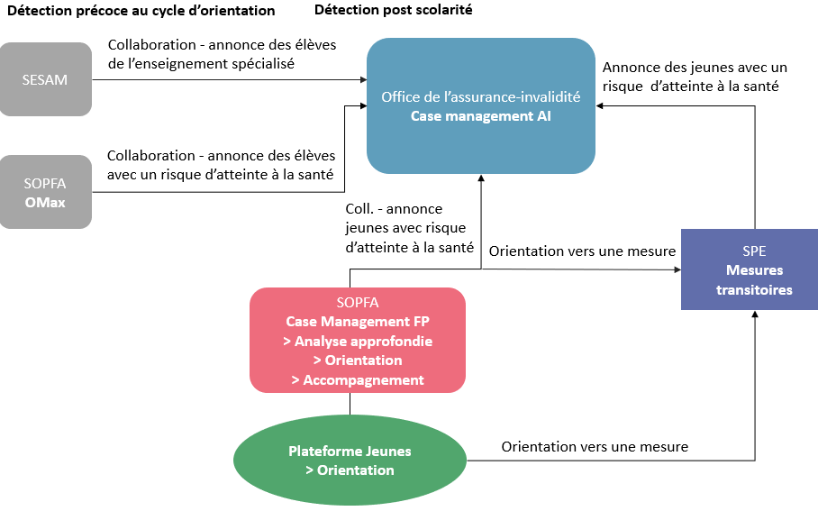
Thomas Krebs, l’atteinte à la santé est le terme donnant droit aux mesures de l’AI. Comment définissez-vous une atteinte à la santé selon l’AI ? Est-ce que vous avez des jeunes qui ne remplissent pas les critères de l’AI, dont l’entrée et la poursuite d’une formation est pourtant menacée ?
Thomas Krebs : Il faut un diagnostic médical et des limitations qui, après évaluation, mettent en avant qu’il y a un important risque d’invalidité. Dans ce cas, l’AI entre en matière. Effectivement, il arrive que des jeunes ne remplissent pas les critères de l’AI et soient pourtant potentiellement menacés d’invalidité. Prenons l’exemple d’un jeune qui a été scolarisé en école spécialisée ou qui a bénéficié d’un soutien en intégration, et qui est annoncé à I’AI. L’unique information à notre disposition est un test QI de 78. La limite du retard mental étant 70, il n’est donc pas diagnostiqué comme ayant un retard mental. Et pourtant, dans la réalité, nous constatons des difficultés qui menacent une intégration professionnelle. Dans ce cas, une analyse plus poussée doit être faite, car il a peut-être des limitations spécifiques importantes compromettant son intégration. Dans ce cas il faut éventuellement mettre en place un bilan neuropsychologique ou une expertise médicale permettant de déterminer le degré des limitations et de leurs impacts. C’est pour cela qu’on ne peut pas exclure qu'un jeune avec un QI de 78 n’ait pas droit à des prestations. Il en va de même s’agissant des jeunes dys- ou multidys. Bien que ces troubles ne donnent pas forcément droit à une prestation AI, il faudra déterminer l'importance des limitations, les objectiver et les justifier, pour évaluer si elles constituent un risque d'invalidité. Chaque situation est individuelle et doit être analysée au cas par cas.
Grâce à la collaboration avec le SESAM et OMax, beaucoup de jeunes sans solution sont détectés au cycle d’orientation. Après le cycle d’orientation, comment sont-ils informés qu'ils peuvent s'adresser à la Plateforme Jeunes ?
Eric Odin : Lorsque le cycle d’orientation est terminé, la détection représente un défi. Si au début, les jeunes ont toujours le réflexe de retourner vers la conseillère ou le conseiller en orientation professionnelle du cycle d’orientation, petit à petit, ce réflexe disparait. D’autres relais doivent donc apparaitre, notamment via le réseau mis en place autour du jeune : Service de l’enfance et de la jeunesse (SEJ), services sociaux, écoles professionnelles, éducatrices et éducateurs, travail social hors mur, etc. La Plateforme Jeunes est connue des professionnelles et des professionnels, ce qui aide à un accompagnement vers les mesures transitoires et, par extension, à un repérage des situations d’atteinte à la santé qui auraient échappé à notre attention.
Eric Odin, vous êtes le coordinateur de la Commission des jeunes en difficulté d'insertion professionnelle. Pouvez-vous m’en dire plus sur le rôle de cette commission ?
Eric Odin : La Plateforme Jeunes dépend de la Commission des jeunes en difficulté d’insertion professionnelle. Alors que la Plateforme Jeunes agit à un niveau opérationnel, comme indiqué précédemment, la Commission des Jeunes en difficulté joue un rôle stratégique. Elle réunit tous les partenaires en lien avec les jeunes en difficulté, à savoir l’OAI, le Service de l'enseignement obligatoire de langue française (SEnOF) – qui représente aussi son pendant alémanique –, le SESAM, le SOPFA, le Service de la formation professionnelle (SFP), le Service de l’action sociale (SASoc), le SPE, le SEJ et Grangeneuve, afin de trouver des solutions aux problématiques qui émergent. La Commission travaille sur la coordination dans le cadre du dispositif général d'insertion professionnelle pour offrir et mettre en œuvre un soutien pour tous les jeunes.
En synchronisant ainsi les forces, le canton se dote d’une vision qui dépasse les silos institutionnels. Cette vision est importante, car on ne peut pas « ranger » les jeunes dans des cases institutionnelles – tantôt au chômage, tantôt à l’AI, tantôt dans un autre dispositif. En effet, les difficultés qu’ils rencontrent et les enjeux de politiques sociales qui en découlent dépassent ces cadres institutionnels. En travaillant au niveau de la collaboration entre les différentes parties du dispositif, nous travaillons à faire correspondre les cadres institutionnels et légaux au vécu des jeunes afin de leur trouver la place la plus adéquate. Par exemple, la collaboration précédemment mentionnée entre le Case Management Formation Professionnelle, l’OAI et la Plateforme Jeunes est le fruit d’un travail de réflexion mené par la Commission des Jeunes en difficulté.
Eric Odin, quelles sont les situations pour lesquelles il est difficile de trouver des solutions de formation ? Y a-t-il des profils qui se dégagent ?
Eric Odin : Il est difficile de répondre à cette question dans l’absolu, tant les paramètres peuvent varier. Il est évident que plus les jeunes rencontrent de difficultés, plus le parcours d’insertion est long et nécessite des offres adaptées et individualisées. Identifier un groupe en particulier est ainsi peu pertinent, car les jeunes n'ont pas une seule difficulté, mais en ont une multitude. Et ces difficultés vont interagir et impacter le processus d'insertion de manière différente pour chacun. La plateforme nationale contre la pauvreté a publié une étude à ce sujet établissant un ensemble de facteurs de risque qui agissent dans différents domaines de la vie des jeunes (Schaffner et al., 2022). Lorsque ces facteurs de risque se cumulent, il devient de plus en plus complexe d’entrer sur le marché du travail ou de maintenir sa formation. C'est toutefois l’attention portée à la singularité des parcours qui va être importante, afin d’observer comment les facteurs de risque s’expriment dans le cadre de l’insertion professionnelle.
Par exemple, les mesures transitoires du SPE, sont structurées selon le degré d’autonomie des jeunes dans la recherche d’une place de formation. Le travail de la Plateforme Jeunes est ainsi de réfléchir aux freins et ressources : est-ce que le jeune est proche ou éloigné du marché du travail ? Est-ce qu’il a des difficultés relationnelles ou en lien avec le cadre ou l’autorité ? Est-ce qu’il arrive à structurer son travail de manière indépendante ou a-t-il besoin d’être accompagné de manière régulière ? Malgré cette structuration qui pourrait laisser supposer qu’il existe des profils types, l’attention est toutefois toujours la même : comment faire au mieux, sachant la complexité des parcours des jeunes et la singularité avec laquelle se manifeste la vulnérabilité durant la transition école-formation ? Nous avons aussi pu observer à quel point les profils et les situations types changent. Aujourd’hui, nous constatons une augmentation des difficultés psychiques et nous devons réfléchir à l’adéquation de nos mesures face à ces nouvelles problématiques. L’attention portée sur la santé dans l’entier du dispositif d’insertion dans la vie professionnelle répond à cette évolution, car elle permet d’articuler plusieurs facteurs de risque et d’observer comment ces derniers interagissent.
Thomas Krebs : Comme l’a mentionné Eric Odin, les prestataires de mesures sont bien souvent confrontés à une population vulnérable avec toute une série de problématiques. Or, parmi les multiples difficultés qu’un jeune peut vivre, il y a peut-être une raison médicale qui se cache derrière. Comme mentionné au début, l’AI a toute une palette de mesures adaptées à ces problématiques de santé. Dans ce sens, les collaborations et les échanges d’informations avec les différents services, notamment avec les mesures transitoires, sont primordiaux pour que le jeune puisse bénéficier des mesures spécifiques et être accompagné dans un cadre adapté. Ceci est particulièrement valable pour des jeunes avec, par exemple, des troubles psychiques, en situation de désinsertion scolaire et sociale, ou en situation d’addiction. Typiquement un jeune avec une problématique de santé qui joue aux jeux vidéo toute la nuit et qui n’arrive pas à se lever le matin pourra difficilement participer à une mesure transitoire. Pour cette situation, il devrait prioritairement bénéficier d’un cadre adapté qui lui permet de revenir progressivement à un potentiel d'intégration, ce qui ensuite lui permettra de faire une orientation professionnelle voir une formation.
Le dispositif que vous me décrivez, avec renforcement de la collaboration interservices notamment avec l’AI est prometteuse. Voyez-vous encore un potentiel d'amélioration ?
Thomas Krebs : Bien sûr, il y a toujours un potentiel d’amélioration. Au niveau de la palette de mesures AI, je pense qu’actuellement, nous pouvons répondre à la majorité des situations. Au niveau de la collaboration et de l’échange d’information, si nous pouvions élargir et pérenniser l’analyse des situations des jeunes avec des problèmes d’intégration professionnelle déjà au cycle d’orientation, comme cela est fait dans le cadre du projet Omax, cela aurait un énorme impact sur la suite de l’intégration des jeunes. Dans d’autres cantons organisés différemment, l’AI va directement dans les cycles d’orientation. C’est également une manière de procéder, car les jeunes avec des problèmes de santé sont détectés très tôt, dès l’âge de 13 ans. Finalement, indépendamment de la manière de procéder, ce qu'on recherche surtout, c'est de trouver rapidement une solution qui réponde à la problématique d'intégration professionnelle du jeune.
Eric Odin : La question du partage des informations est centrale. Chaque fois qu’une information n’est pas transmise à l’étape suivante d’un parcours d’insertion, nous prenons le risque de perdre du temps et, lorsque les mesures ont une durée limitée, nous courrons le risque d’un échec de la mesure. Ces obstacles institutionnels ont un impact négatif pour les jeunes : les mesures se multiplient et ils restent dans des processus d’insertion qui n’en finissent pas, les éloignant petit à petit du marché du travail, avec un sentiment, compréhensible, de ne pas être à la hauteur – alors que le problème est institutionnel et non individuel. C’est pourquoi il est crucial de renforcer le partage des informations, dans la mesure laissée par la protection des données.

Autrice et auteurs
Géraldine Ayer  Collaboratrice scientifique  SZH/CSPS  geraldine.ayer@csps.ch | Eric Odin  Coordinateur de la Commission des Jeunes en difficulté d’insertion professionnelle  Service de la formation professionnelle  État de Fribourg  eric.odin@edufr.ch | Thomas Krebs  Vice-directeur  Office de l’assurance-invalidité  du canton de Fribourg  thomas.krebs@ecastr.ch

Références
Loi fédérale sur l’assurance-invalidité (LAI) du 19 juin 1959 (831.20 ; état le 1er janvier 2024) https://www.fedlex.admin.ch/eli/cc/1959/827_857_845/fr
Loi sur la pédagogie spécialisée (LPS) du 11 octobre 2017 (RSF 411.5.1 ; état au 01.09.2022) https://bdlf.fr.ch/app/fr/texts_of_law/411.5.1
Office fédéral des assurances sociales [OFAS] (2021). Fiche d’information Vue d’ensemble du projet Dans le cadre de : Développement continu de l’AI. https://www.bsv.admin.ch/dam/bsv/fr/dokumente/iv/faktenblaetter/Weiterentwicklung%20IV/higru-weiv-ueberblick.pdf.download.pdf/hgrudo-weiterentwicklung-ai-vorlage-im-ueberblick-fr.pdf
Schaffner, D., Heeg, R., Chamakalayil, L., Schmid, M. (2022). Guide de développement des systèmes cantonaux de transition école – formation – marché du travail. Axé sur les besoins de soutien des jeunes présentant des problématiques multiples. Plateforme nationale contre la pauvreté. https://www.contre-la-pauvrete.ch/studien/studien-nationales-programm/detail/leitfaden-zur-weiterentwicklung-kantonaler-systeme-im-uebergang-schule-ausbildung-arbeitsmarkt

